***ALUMNA: YERALDIN MUÑOZ SANCHEZ***

***MATERIA: ORGANIZACIÓN DE CENTROS EDUCATIVOS***

***CATEDRATICO: JOSE ENEMIAS DE LEON MORALES***

***TAREA: PROYECTO DE INVESTIGACION BASADO EN LA ORGANIZACIÓN DE UNA INSTITUCION EDUCATIVA***

***LICENCIATURA: CIENCIAS DE LA EDUCACION***

***CUATRIMESTRE: 6TO***

***FRONTERA COMALAPA CHIAPAS, A 16 DE JUNIO DE 2021.***

***INTRODUCCION***

Este documento describe la estructura orgánica de cómo está integrada la ESCUELA PRIMARIA JUSTO SIERRA MENDEZ, ubicada en el barrio SANTRA CRUZ de LA CUIDAD de FRONTERA COMALAPA, CHIAPAS.

Cada cargo está establecido por un plan de desarrollo escolar, conforme al reglamento del gobierno y fundamentado de las escuelas básicas del estado de Chiapas. Cada cargo directivo del personal del plantel tendrá por objetivo lograr la calidad educativa, además que se constituyan instrumentos que permita establecer la estructura orgánica, como la ubicación, el propósito, la delimitación de las funciones, los límites de autoridad y las responsabilidades de los puestos que la integran.

***ORGANIGRAMA DEL PLANTEL***

DIRECTOR

VALADOR

AUXILIAR DE SERVICIOS

PROFESOR DE EDUCACION FISICA

AUXILIAR ADMINISTRATIVO

PROFESOR DE ARTISTICA

DOCENTES

SUBDIRECTOR

***MANUAL DE FUNCIONES DEL PERSONAL***

***DIRECTOR:*** Dirigir, administrar, gestionar y evaluar el servicio educativo en la escuela a su cargo, privilegiando el proceso pedagógico, contribuyendo a la formación integral del alumno, facilitando su proceso de aprendizaje con base a sus necesidades e intereses. Desarrollando en este las competencias necesarias para lograr el perfil de egreso de educación básica, de acuerdo con el plan y programas de estudios vigentes.

***FUNCIONES:***

***1.-*** Dirigir le elaboración del plan escolar de desarrollo educativo del plantel, a través del trabajo colegiado con la participación de la comunidad escolar, así como los programas anuales de trabajo que de él se desprendan.

2.- Llevar a cabo reuniones con el congreso técnico escolar para realizar las acciones de evaluación y seguimiento a los propósitos y contenidos del programa anual de trabajo de la escuela a su cargo correspondiente al ciclo escolar en curso.

3.- Promover y dirigir el trabajo colaborativo como un medio para consolidar la comunidad de aprendizaje en la escuela a su cargo.

4.-comunicar y hacer cumplir, en tiempo y forma al personal de la escuela a su cargo las disposiciones que en materia de política educativa emita la autoridad competente.

5.- Identificar las necesidades de forma continua y desarrollo profesional de los docentes y personal de apoyo para presentar al supervisor de la zona de su adscripción, el diagnostico correspondiente para su atención.

6.- Dirigir entre el personal de la escuela a su cargo las acciones, que en materia de formación continua y desarrollo profesional que provengan de la autoridad educativa federal y estatal.

7.- Concurrir a las actividades de forma continua y desarrollo profesional convocadas por la autoridad educativa dentro del horario de su jornada laboral, o en caso contrario en su consentimiento expreso.

8.- Evaluar el impacto que en la escuela a su cargo tienen las acciones de formación continua y desarrollo profesional para en su caso, hacer las recomendaciones pertinentes a la autoridad competente.

9.- Gestionar ante la autoridad competente las acciones necesarias para lograr la formación continua y desarrollo profesional del personal a su cargo.

10.- Planear, dirigir y controlar el desarrollo de las actividades docentes de acuerdo con las normas y lineamientos establecidos y evaluar que el proceso técnico pedagógico sea aplicado de acuerdo al plan de programas de educación primaria.

***SUBDIRECTOR:*** Apoyar al director en la planificación departamental y el control de los progresos. También trabajará para mejorar la productividad y garantizar el cumplimiento de las reglas y la normativa aplicables. El objetivo es ayudar a lograr objetivos de productividad y satisfacción de los empleos.

***FUNCIONES:***

***1.-*** Coadyuvar en la elaboración del plan escolar del desarrollo educativo del plantel, así como en la supervisión de la ejecución de los programas anuales de trabajo que de él se desprendan.

2.- Participar en las reuniones del consejo técnico escolar, apoyando a la dirección del plantel para realizar las acciones de evaluación y seguimientos a los propósitos y contenidos del programa anual de trabajo de la escuela, correspondiente al ciclo escolar en curso.

3.- Participar en supervisión y asesoría de los aspectos técnicos pedagógicos para promover la comunidad de aprendizajes en el centro de trabajo de su adscripción.

4.- Definir entre el personal docente las normas y los lineamientos técnicos pedagógicos emitidos por las autoridades correspondientes y verificar su aplicación.

5.- Comunicar en tiempo y forma al personal escolar las indicaciones del director del plantel de su adscripción, sobre las disposiciones que en materia política educativa emita la autoridad competente.

6.- Coadyuvar con el director a identificar las necesidades de formación continua y desarrollo profesional de los docentes y personal de apoyo, así como en la elaboración del diagnóstico correspondiente.

7.- Difundir y promover por indicación de director del plantel de su adscripción, los eventos de formación continua y desarrollo profesional que se oferten por la autoridad competente.

8.- Concurrir a las actividades de formación profesional permanente convocador por la autoridad educativa dentro del horario de su jornada laboral o en caso contrario con su consentimiento expreso.

9.- Coadyuvar con el director en la evaluación del impacto que en la escuela de su adscripción, tienen las acciones de forma continua y desarrollo profesional y en su caso, hacer las recomendaciones pertinentes a la autoridad competente.

10.- Gestionar ante la dirección de la escuela, las acciones necesarias para lograr la formación y desarrollo profesional del personal

***DOCENTES:*** Contribuir a la formación integral del alumno, facilitando el proceso de aprendizaje con base en sus necesidades e intereses, desarrollando en este las competencias necesarias para lograr el perfil de egreso de la educación básica, de acuerdo con el plan y programas de estudio de educación primaria.

***FUNCIONES:***

1.- Coadyuvar en la elaboración del plan escolar de desarrollo educativo del plantel, así como en la ejecución de los programas anuales del trabajo, en las acciones que se relacionen con su área de competencia.

2.- Participar en las reuniones del consejo técnico escolar de acuerdo a la normatividad vigente.

3.- Promover y participar en el trabajo colaborativo como un medio para consolidar una comunidad de aprendizaje en la escuela de su adscripción.

4.- Conocer y cumplir las disposiciones que en materia de política educativa emita la autoridad competente.

5.- Participar en el trabajo académico ´para identificar las necesidades de formación continua y desarrollo profesional, tanto personales como colectivas, tomando en consideración como resultados e indicadores de los diversos instrumentos de evaluación aprobados por la autoridad educativa.

6.- Concurrir a las actividades de formación continua y desarrollo profesional convocadas por la autoridad educativa dentro del horario de su jornada laboral, o en caso contrario con su consentimiento expreso.

7.- Colaborar con el director para evaluar el impacto de su formación continua y desarrollo profesional en el grupo escolar a su cargo.

8.- Aplicar el plan y programas de estudio de educación primarias vigentes.

9.- Coordinar sus acciones con el congreso técnico escolar para elaborar la planeación del aprendizaje del grupo a su cargo y presentarla a la dirección del plantel, de acuerdo a la programación que se establezca.

10.- Participar como facilitador en el proceso de formación integral de los alumnos y desarrollar en ellos los valores humanos universales.

***PROFESOR DE EDUCACION FISICA:*** Contribuir a la formación integral y armónica de los alumnos del nivel educativo, a través de la práctica sistemática del ejercicio físico y de las actividades propias de la materia, así como a la formación de valores y desarrollo de hábitos que lleven a los alumnos a una adecuada salud física y mental para integrarse adecuadamente a la sociedad.

***FUNCIONES:***

1.- Contribuir y orientar el desarrollo integral educativo, en sus procesos de maduración y autoafirmación personal asi como a la adecuada adaptación al ambiente familiar, escolar y social.

2.- Coadyuvar en la elaboración del plan escolar de desarrollo educativo del plantel, así como en la ejecución de los programas anuales de trabajo en las acciones que se relacionen con su área de competencia.

3.- Participar en las reuniones del congreso técnico escolar, apoyando desde su área de competencia a la dirección del plantel en la ejecución y seguimiento de los propósitos y contenidos del programa anual de trabajo de la escuela, correspondiente al ciclo escolar en curso.

4.- Promover y participar en el trabajo colaborativo como un medio para consolidar una comunidad de aprendizaje en la escuela de su adscripción.

5.- Conocer y cumplir las disposiciones que en materia de política educativa y administrativa emita la autoridad competente.

6.- Concurrir a las actividades de formación continua y de desarrollo profesional convocadas por la autoridad educativa correspondiente, dentro del horario de su jornada laboral, o en caso contrario con su consentimiento expreso.

7.- Participar desde su ámbito de competencia en el desarrollo de los programas de estudio de educación primaria, de acuerdo con las indicaciones del personal directivo.

8.- Cumplir los contenidos de los programas de estudio de educación física de acuerdo al grado correspondiente que atienda, con el propósito de que los alumnos desarrollen las competencias establecidas en el mismo.

9.- Coordinar sus acciones con el congreso técnico escolar para elaborar la planeación del aprendizaje de los grupos a su cargo y presentarla a la dirección del plantel y al supervisor de educación física, de acuerdo a la programación que se establezca.

10.- Valorar, elaborar y solicitar según sea el caso, un diagnostico que le permita identificar el estado físico y de salud de cada uno de los alumnos de los grupos que tiene a su cargo, de acuerdo a las normas sanitarias y de salud vigentes, entregando a la autoridad inmediata superior su informe al respecto.

***PROFESOR DE ACTIVIDADES ARTISTICAS:*** Coadyuvar con el maestro de cada grupo asignado para que los alumnos participen en diversas experiencias estéticas, obtengan conocimientos generales de los lenguajes artísticos, os disfruten y se expresen a través de ellos.

***FUNCIONES:***

1.- Coadyuvar en la elaboración del plan escolar de desarrollo educativo, así como en la ejecución del programa anual de trabajo del ciclo escolar, en las acciones que se relacionen con su área de competencia.

2.- Participar en las reuniones del consejo técnico escolar, apoyando desde su área de competencia a la dirección del plantel en su ejecución y en el seguimiento a los propósitos y contenidos del programa anual de trabajo de la escuela correspondiente al ciclo escolar en curso.

3.- Promover y participar en el trabajo colaborativo como un medio para consolidar una comunidad de aprendizaje en la escuela de su adscripción.

4.- Conocer y cumplir las disposiciones que en materia de política educativa y administrativa emita la autoridad competente.

5.- Conocer y aplicar los contenidos del plan de estudio de educación primaria y del programa de educación artística.

6.- Realizar y registra observaciones continuas sobre el desarrollo del educando que permitan detectar las necesidades de atención complementaria, reportándolas al maestro de grupo.

7.- Fomentar el los niños es espíritu cívico y la sensibilidad artística, motivando su participación en las diferentes actividades de orden pedagógico que promuevan los valores cívicos y las expresiones artísticas.

8.- Participar en los diferentes cursos de formación continua y desarrollo profesional convocados por la autoridad educativa, dentro de su jornada laboral, caso contrario con su consentimiento expreso.

9.- Ajustar su planeación de la enseñanza con la del docente de cada grupo asignado, a fin de mantener la congruencia en las actividades de enseñanza aprendizaje.

10.- Proporcionar información al docente de cada grupo asignado para su atención, sobre los logros y avances de los alumnos que atiende, con fines de evaluación.

***AUXILIAR ADMINISTRATIVO:*** Proporcionar los servicios de apoyo administrativo para el funcionamiento de la instancia o plantel de su adscripción de acuerdo con las normas y disposiciones vigentes.

***FUNCIONES:***

1.- Participar al principio del ciclo escolar, en la integración del consejo técnico escolar a efecto de fortalecer el trabajo académico, la comunicación y el funcionamiento integral de la comunidad educativa.

2.- Participar en las comisiones de trabajo que se le confieran, conforme al programa anual de trabajo de su área de descripción.

3.- Conocer y cumplir el reglamento para el gobierno y funcionamiento de las escuelas de educación básica del estado de Chiapas.

4.- Promover los funcionamientos filosóficos y educativos que sustenta al artículo tercero de la constitución política de los estados unidos mexicanos.

5.- Cumplir la normatividad vigente en materia educativa y administrativa.

6.- Participar en el establecimiento y desarrollo de la comunidad de aprendizaje.

7.- Ingresarse y participar en los organismos colegiados escolares de acuerdo a la norma vigente.

8.- Cumplir con el calendario escolar.

9.- Cumplir con el horario de trabajo de acuerdo a las horas laborales que se le hayan asignado en el área de su adscripción, de acuerdo a su nombramiento.

10.- Participar en las acciones promovidas por el consejo de participación social de acuerdo a su adscripción y la normatividad vigente.

***ASISTENTE DEL PLANTEL:*** Realiza las acciones necesarias para que las instalaciones del área o plantel educativo de su adscripción, se conserven en condiciones óptimas de higiene y seguridad.

***FUNCIONES:***

1.- Participar en las comisiones de trabajo que se le confieran, conforme al programa anual del trabajo de su área de adscripción.

2.- Promover los fundamentos filosóficos y educativos que sustenta el artículo tercero de la constitución política de los estados unidos mexicanos.

3.- Participar en el establecimiento y desarrollo de la comunidad de aprendizaje.

4.- Cumplir con el horario de trabajo de acuerdo a las horas laborales que se le hayan asignado en el área de su adscripción, de acuerdo a su nombramiento.

5.- Participar en las acciones promovidas por el consejo de participación social de acuerdo a su adscripción y a la normatividad vigente.

6.- Resguardar el equipo y materiales que le sean asignados para el desempeño de su labor y en su caso, reportar el deterioro y faltante del mismo.

7.- Coadyuvar en la ejecución de los programas anuales de trabajo en las acciones que se relacionen con su área de competencia.

8- Registrar su asistencia en cada centro educativo de su adscripción, de acuerdo al procedimiento establecido en el plantel.

9.- Informar a la autoridad inmediata superior, sobre los desperfectos e irregularidades que observe en las instalaciones, equipamiento y mobiliario.

10.- Cuidar el patrimonio material de la oficina o plantel de su adscripción.

***VELADOR:*** Vigilar las instalaciones, el quipo y el mobiliario que constituye el patrimonio del plantel escolar en su descripción.

***FUNCIONES:***

1.- Vigilar durante su jornada laborar el patrimonio escolar, rindiendo informe de lo acontecido al final de la misma.

2.- Realizar recorridos de vigilancia por todas las instalaciones del edificio escolar durante los tiempos de su jornada laboral.

3.- Cumplir la normativa vigente en materia administrativa relacionada con sus funciones.

4.- Cumplir con el calendario escolar.

5- Procurar el cuidado del medio ambiente en la realización de sus actividades laborales.

6.- Mantener su área de trabajo en condiciones higiénicas y buen estado.

7.- Registrar su asistencia en cada centro educativo de su adscripción, de acuerdo al procedimiento establecido en el plantel.

8.- Informar a la autoridad inmediata superior, sobre los desperfectos y regularidades que observe en las instalaciones, equipamiento y mobiliario.

9.- Mantener el edificio y sus instalaciones en condiciones adecuadas de seguridad.

10.- Desarrollar las funciones que le sean conferidas por su autoridad inmediata superior con base a la normatividad vigente.

***CROQUIS***

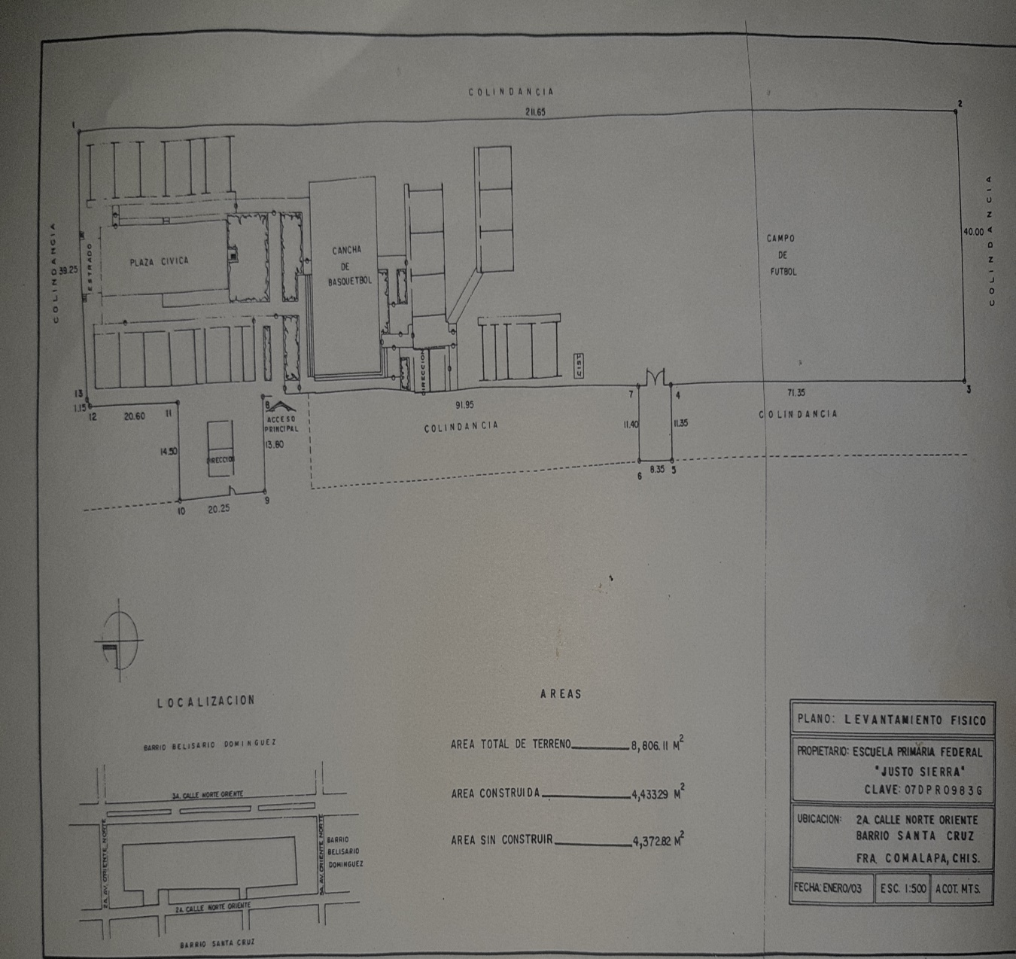

***CONCLUSION***

Como sabemos la institución es el lujar donde se debe fomentar la formación cultural tomando en cuenta la gran diferencia que tiene los involucrados, pero además es el lugar ideal no solamente para que los alumnos adquieran conocimientos, sino también valores, como la lucha contra la intolerancia, la discriminación y es respeto.

Todos los integrantes tienen su función y cada uno de ellos es importante, tanto el director como el velador, teniendo en cuenta que la única finalidad es poder mantener una institución con personas capaces de desarrollarse en su ámbito.

***ANEXOS***

